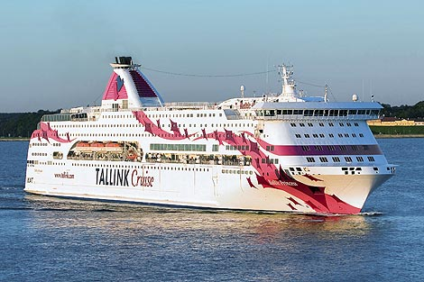
HUS-JHL YHDISTYSTENRISTEILY 10-11.3.2018
Oletko kiinnostunut JHL:n järjestötoiminnasta ja tutustumaan edunvalvonta aktiiveihin!
Risteily Tallinnaan m/s Silja Europa 22-h

Lauantai 10.3
Lippuja jaetaan terminaalissa 16:30-17:00
Buffet illallinen laivalla 17:30 (sisältää ruokajuoman)
Lähtö Länsi-satamasta 18:30
Kokoustila ”Teatteri Eurooppa” klo 20- 22.00
(vapaaehtoista rentoa ohjelmaa ja muihin HUS JHL jäseniin tutustumista)

Sunnuntai 11.3
Meriaamiainen alkaa 7:00
Laiva Tallinnassa ja maihin nousu alkaa 8:15
Buffet lounas klo12.00 (sisältää ruokajuoman)
Paluu sunnuntaina Helsinkiin 12:30
Laiva Helsingissä Länsi-satamassa 16:00

Hinta 20€

HUS-KIINTEISTÖT OY:n työntekijät JHL ry
Ilmoittautuminen jari.tossavainen@hus.fi
Ilmoita syntymäaikasi (pvkkvvvv) ja hyttikaveri toive.
Ilmoittautuminen 01.02.2018 klo 15.00 mennessä
MUISTA PASSI TAI VOIMASSA OLEVA HENKILÖKORTTI

